2015-2016学年第一学期期末考试卷
高一历史
(满分100分,时间60分钟)

一、单项选择题（共50分，每题2分。）
1．下列关于鸦片战争前，中国社会状况的表述，不正确的是
A.土地高度集中，农民丧失土地现象十分严重 B.清朝政府的腐败日益暴露
C.资本主义萌芽发展，自然经济解体 D.军备废弛，纪律败坏
2． 18世纪中后期的英国“选择了海洋”，中国却“选择了陆地”。“选择了陆地”是指中国
A．重视塞防忽视海防 B．积极培育国内市场
C．奉行闭关锁国政策 D．加速发展陆路交通
3．孙中山在谈到科举取士时说：“自世卿贵族门阀举荐制度推翻，唐宋厉行考试，明清峻法执行，无论试诗赋、策论、八股文，人才辈出；虽所试科目不合时用，制度则昭若日月。”孙中山认为
A．举荐制度在历史上没有进步性 B．唐宋考试制度过于严厉推行难度较大
C．明清八股取士制度值得推崇 D．科举考试是我国选官制度的一大进步
4． 1905年，在内忧外患的形势下，为了挽救自身的统治危机，清政府首次派出以王公大臣为首的考察团去欧美日等国考察政治，此次考察团出洋，对德国的宪政考察尤为仔细，收获颇多。对德国宪政最感兴趣之处在于
A．实行议会制度，议员由选民选举产生 B．宰相由议会选举产生，不能世袭
C．宪政之下，皇帝掌握国家大权 D．德国宪政促进了德国资本主义经济发展
5．下列职官或机构，直接管理中央财政的是
A.唐朝中书省 B.唐朝节度使 C.北宋三司使 D.北宋通判
6．在太原会战中中央军、晋军正面防御，八路军攻击敌军两翼。115师切断了忻口与张家口、北口的敌军交通线；120师切断了忻口与大同的交通线；129师陈锡联偷袭了阳明堡机场，削弱了日军对山西战场的空中威胁……这说明
A．中共领导的八路军是抗战主力 B．太原会战是抗战以来的首次大捷
C．正面战场与敌后战场互相配合 D太原会战是国共合作抗战的典型
7．下表是黄埔军校第三至六期入学人数与毕业人数的情况表。其中，第五期毕业率发生变化的主要原因是
期别 | 时间 | 入学人数 | 毕业人数
第三期 | 1924．10—1926．1 | 1300 | 1233
第四期 | 1926．3—1926．10 | 2680 | 2654
第五期 | 1926．11—1927．8 | 3300 | 2418
第六期 | 1927．10—1929．5 | 4400 | 3970
①国内战争 ②政治分裂 ③外敌入侵 ④经济停滞
A．①② B．①③ C．②④ D．③④
8．某一个主题展览中出现了下列关于我国某民主革命势力发展态势三幅图片，下列有关的解说正确的是
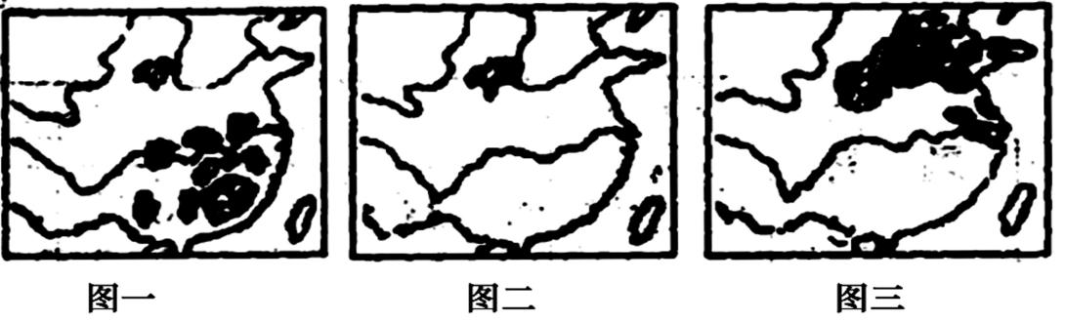
A．图一到图二反映了大革命失败后中共的态势
B．图一到图二出现的原因是中共左倾错误的结果
C．革命统一战线的建立是导致图二到三的原因
D．图二到图三的发展是中共反击国民党的结果
9．下列图片反映的共同主题是
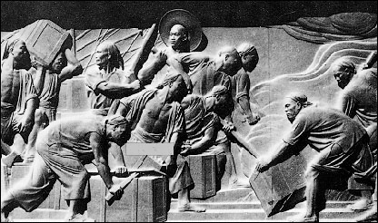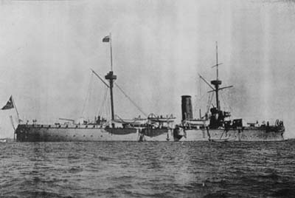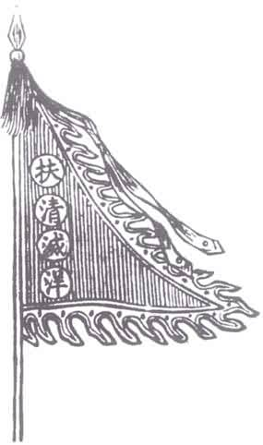
虎门销烟 北洋舰队“致远号”战舰 义和团旗帜
A.反抗外来侵略 B.探索救国之路 C.掀起民主革命 D.推翻清朝统治
10. 一本残缺的历史著作《“×××××”十年史》封面。封面设计者将“历史”的拼音“Lishi”颠倒设计，以表达某种暗喻。据此推断，这个“十年”应是
A．北洋军阀统治时期 B．土地革命时期
C．过渡时期 D．文革时期
11.小明同学在研究某一问题时，在网上下载到与之相关的资料，他研究的问题最有可能是
事件 | “克什米尔公主号”飞机失事事件
开幕词 | “让新亚洲和新非洲诞生吧！”
评价 | “人类历史有史以来第一次有色人种的洲际会议”。
A.日内瓦会议 B.万隆会议 C.第九次APEC会议 D.第26届联合国大会
12. “1946年2月9日，斯大林在一次公开演讲称共产主义与资本主义互不相容，一场战争不可避免。3月5日，丘吉尔发表针对性的铁幕演说。半岛实际成为冷战实验地。”以下符合材料的信息有
A．“战争”是指除武装进攻之外的一切敌对行动 B．“半岛”是指德国
C．“铁幕演说”是美国为首的西方国家对苏联等社会主义国家实行“冷战”的最初信号
D．共产主义与资本主义不可同时存在
13.有人这样评价当今世界：“当今世界，巨人林立，美国是萎缩的巨人，日本是独脚巨人，俄罗斯是生病的巨人，欧洲是缺乏凝聚力的巨人，中国是潜在的巨人。”如果这一评论具有一定的针对性和概括性，说明当今世界的政治格局的基本特点是
A．美、日、欧、俄、中共同主导的多极世界
B．世界多极化格局的最终形成
C．两极格局结束后，世界开始呈现多极化趋势
D．世界格局的多极化趋势正在发展之中，而且是一个漫长而复杂的过程
14.美国开国元勋约翰·亚当斯指出：“梭伦的平衡被破坏，优势被赋予大众……此时雅典人变得越来越民主”；“人民”迫使其“最睿智的人”和“最能干的将军”违背他们自己的判断，进行了许多“愚蠢的战争”，国家由此最终遭到毁灭。为此他主张美国应实行
A．直接民主 B．人民民主 C．分权制衡 D．法律至上
15. 古罗马《十二铜表法》中规定：“凡以他人的木材建筑房屋或支搭葡萄架的，木料所有人不得擅自拆毁而取回其木料。但在上述情况下，可对取用他人木料者，提起赔偿双倍于木料价金之诉。”以下法律条文与该条款精神一致的是
A．“不得为任何个人的利益，制定特别的法律”
B．“家长如三次出卖其子的，该子即脱离家长权而获得解放”
C．“死者未立遗嘱，又无当然继承人，其遗产由最近的族亲继承”
D．“橡树的果实落于邻地时，得入邻地拾取之”
16． 2011年5月，庄则栋书法展《祖国在我心中》在京开幕，其中他的一副书法对联引人注目，上联“左右开攻，打出新世纪”，下联“乒乓外交，改变旧乾坤”.对其理解不正确的是
A．乒乓外交直接促成中美建立外交关系 B．中美关系的改善直接促进了中日建交
C．乒乓外交改变了中国外交环境 D．中美关系的改善开始于乒乓外交
17.假如让你写一篇集中反映21世纪以来国际关系的专稿，需要确定一组体现当时概况的“关键词”，请依据有关知识，选出最准确的一组
A．欧洲共同体 两极瓦解 一超多强 不结盟运动
B．欧洲共同体 一超多强 北约东扩 亚太经合
C．欧洲联盟 一超多强 北约东扩 亚太经合
D．欧洲联盟 两极瓦解 华约解散 亚太经合
18.若穿越时空隧道让当今的美国和法国总统回到1875年，他们的共同点包括
①是国家元首 ②是军队最高统帅 ③由民选产生，向议会负责 ④掌握行政权
A.①② B．②③④ C.①②③ D.①②④
19.我国新时期的对外政策不包括：
A．奉行不结盟政策 B．发展睦邻友好关系 C．“一边倒”政策 D．对外开放
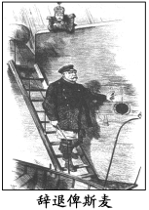
20.英国人Sir John Tenniel所画1890年“辞退俾斯麦”（右图）的历史漫画非常有名。根据德国当时的法律，辞退俾斯麦的应该是
A．帝国皇帝 B．内阁成员
C．联邦议会 D．帝国议会

21. 有文章指出，1917年9月布尔什维克在市杜马选举中得票率在彼得格勒占33．5%，而在5月仅为20%；在莫斯科区议会的选举中布尔什维克所获得的选票从7月的11%上升到10月的51%。材料不能说明
A．十月革命的条件已基本具备 B．资产阶级临时政府岌岌可危
C．和平夺权仍有很大的可能性 D．布尔什维克党已掌握苏维埃
22. “光荣革命”后，英国议会颁布了《权利法案》、《王位继承法》等一系列法令，其最重要的作用是
A．大大限制了王权，扩大了议会的权力 B．议会掌握了王位继承权
C．议会控制了任命法官的权力 D．奠定了君主立宪制的法律基础
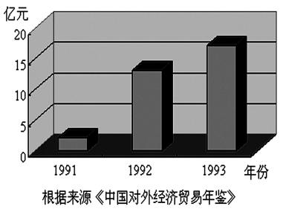
23.观察右边柱状图，指出造成这一时期台商在江苏投资情况发生变化的原因是
①江苏投资环境的改善②“九二共识”的达成
③ 十五大的召开④香港、澳门的回归
A．①② B．①④
C．①②③ D．②③④

24. 近代中国，列强通过侵略手段攫取了通商、设立租界等一系列特权。
右图所示城市状况是下列哪次侵华战争及签订的条约所致的
A．鸦片战争与《南京条约》 B．甲午中日战争与《马关条约》
C．八国联军侵华战争与《辛丑条约》D．日本侵华与“二十一条”

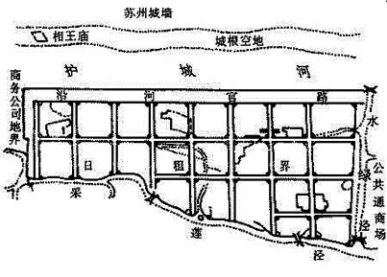

25．中国国民党第一次全国代表大会在广州召开。这一年是中华民国
A.12年 B.13年 C.14年 D.15年

二、非选择题（第26题24分，第27题26分）
26．（24分）阅读下列材料：
材料一：秦有天下，裂都会而为之郡邑，废侯卫而为守宰（宰：地方官），据天下之雄图，都六合之上游，报制四海，适于掌握之内，此其所以为得也。不数载而天下大坏，其有由矣：亟役万人，暴其威刑，竭其货贿。负锄梃谪戍之徒，大呼而成群。时则有叛人而无叛吏，咎在人怨，非郡邑之制失也。
材料二：汉有天下，矫秦之枉，徇周之制，剖海内而立宗子、封功臣。数年之间，奔命扶伤之不暇……后乃谋臣献画（计策），而离削自守矣。然而封建之治，郡邑居半，时则有叛国而无叛郡，泰制之得亦以明矣。
材料三：唐兴，制州邑，立守宰，此其所以为宜也。然犹桀滑（凶恶狡猾之人）时起，虐害方城，失不在州而在兵，时则有叛将而无叛州。州县之设，固不可革也。
——柳宗元《封建论》
材料四：知封建（指分封制）之以变而为郡县，则知郡县之弊而将复变。然则将复变而为封建乎？曰：不能。……封建之失，其专在下；郡县之失，其专在上。
一一顾炎武《天下郡国利病书》
（1）柳宗元认为秦、汉、唐的过失是什么？他要论证的主要观点是什么？（10分）

（2）顾炎武的观点与柳宗元的观点有何相同点？（4分）

（3）顾炎武的观点与柳宗元的观点有何差异？为什么会有这种差异？（10分）
27.(26分)几千年的人类文明史，也是民主与法制建立、发展、完善的演变过程史。阅读下列材料,回答相关问题。
材料一 公元前6世纪末，克里斯提尼创立新的五百人议事会，每部落选出50人参加，议员名额依各居住区公民人数按比例分配。当选议员可以连选连任，但一位公民一生只能担任两届议员。
材料二 法律条文没有作出规定的，法官就不能受理。譬如有公民的奴隶被人拐走或偷跑掉，此公民要求法律受理就要找法官，向他申明：根据某某法律，我认为此奴隶应归我有。法官确认后才能受理。 ——《十二铜表法》
材料三 国王无权废止法律；不得侵犯议会的征税权；不经议会同意，国王不得组织常备军；国王不得干涉议会的言论自由；未按法律程序，不得拘捕臣民；必须定期召开议会。 ——英国《权利法案》
材料四 国家的立法、行政、司法三种权力分别应该由议会、内阁(或总统)和法院掌握，各自独立行使职权，又互相制衡。 — —孟德斯鸠《论法的精神》
（1）根据材料一，概括古代雅典民主政治建设对后世有借鉴意义的做法。（6分）

（2）材料二反映出罗马法的哪些特点（3分）？在由共和国到帝国的过程中，罗马法获得重大发展，结合所学知识，指出其发展的政治根源。（3分）

（3）根据材料三，并结合所学知识，概述英国“国王”与“议会”权力关系的演变。并由此点明英国资本主义政治制度确立的模式。（8分）

（4）材料四说明三权分立的核心原则是什么？在18世纪后期，最能体现孟德斯鸠三权分立主张的是哪部宪法？想要了解孙中山关于“中华民国主权属于国民全体”这一精神，应该查阅他颁布的哪一部法律文献？（6分）

2015-2016学年第一学期期末考试卷
高一历史
一、选择题（每小题2分，共50分）
1—5 CCDCC 6—10 DABAD 11—15 BCDCD
16—20 ACDCA 21—25 DDABB
26．（1）秦的过失是滥用民力，严刑酷法。汉的过失是部分地采取了分封制。唐的过失是兵制不当，地方军权过重。柳宗元的主要观点是郡县制是适宜的。秦、汉、唐的过失不在于郡县制 （10分）

（2）顾炎武也肯定了郡县制代替分封制是进步的。郡县制也有弊端，但倒退实行分封制绝对不行。（4分）

（3）柳宗元肯定了郡县制，但没有指出造成秦朝灭亡、唐朝叛乱的原因也在于建立在郡县制之上的皇权专制。顾炎武则指出郡县制的弊端是皇权过于专制。由于二人生活的时代不同，所以看法上有差异。（10分）
27.（1）实行选举制、代表按比例分配、任期制（连任不超过两届）。（6分）
（2）特点：重视法律程序、可操作性强。（3分）政治根源：罗马长期的对外扩张。（3分）
（3）演变：王权受到议会的限制，权力不断缩小，最终“统而不治”(3分)；议会权力不断扩大，逐渐高于王权，最终成为权力中心。（3分）模式：君主立宪制。（2分）
（4）制约与平衡。（2分）美国1787年宪法（或美国联邦宪法）。（2分）文献：《中华民国临时约法》。(2分)

